Guía de aprendizaje
Nombre del Estudiante |  |  | Curso: 1 año A
Nombre del Estudiante |  |  | Fecha: Jueves 26-03-2020
Unidad: 0 | Orientación espacial.
O.A.(s): | Describir la posición de objetos y personas, respecto de un punto u objeto de  referencia, empleando conceptos de ubicación y distancia tales como: dentro/fuera;  encima/debajo; cerca /lejos. (OA 3 – Pensamiento Matemático – Segundo nivel medio – Bases curriculares de Educación parvularia)
Docente: | Katherine Artillería | Asignatura: | Matemáticas

1.Colorea el perro que se encuentra ARRIBA 2.Encierra en un circulo el gato que esta ABAJO
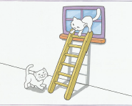
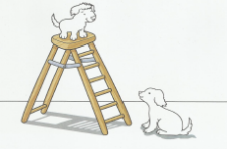

3. Dibuja manzanas de color rojo ENCIMA del árbol. Dibuja manzanas color amarillo DEBAJO del árbol

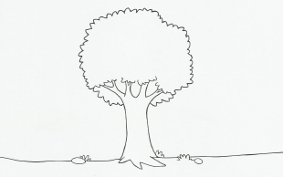

4. Colorea el niño que se encuentra más CERCA del vendedor de globos.

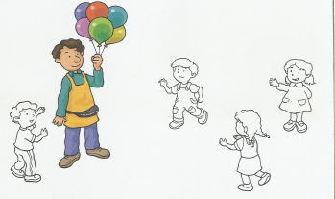

5. Encierra en un circulo de color azul el lápiz que se encuentra mas LEJOS del estuche. Colorea el estuche de tu color favorito.
